
Religión Primeros Básicos.
Semana 23 de noviembre.

La Familia de Jesús.

- Relaciona el nombre de las personas de la familia de Jesús con el dibujo.
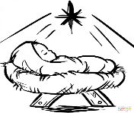 María.
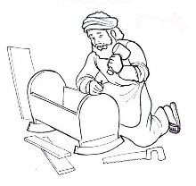 Jesús.
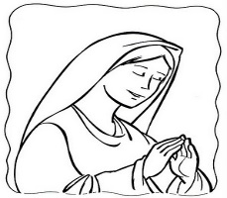 José.

2.- Busca en esta sopa de letras cuatro valores que aprendemos en la familia. Escríbelos a continuación:
R _____________
V E S F U E R Z O C L
O B E D I E N C I A H
T L I S O A E V P R U
Q D C O M P A R T I R
E F S J G I H M Z Ñ N
L Z D R E S P E T O P

O _____________
E _____________
C _____________
_____________________________________________________________________________

